Тест по теме: "Шиповые соединения".
1. Шиповое соединение используют:
а) для изготовления фанеры
б) для соединения проводов
в) для соединения деревянных частей изделия
г) для закрепления заготовок для их обработки
2. Шип – это:
а) выступ на конце одной из деталей
б) углубление на одной из деталей
в) специальное приспособление
г) специальный вид гвоздей
3. Проушина – это:
а) любое отверстие в древесине
б) выступ на конце одной из деталей
в) открытое углубление на одной из деталей
г) деталь изделия, служащая для его подвешивания
4. Гнездо – это:
а) любое углубление в древесине
б) выступ на конце одной из деталей
в) отверстие, остающееся после вытаскивания гвоздя
г) закрытое углубление, входящее в состав шипового соединения
5. Щечками у прямого и косого шипа называются:
а) срезанные торцевые части шипа
б) боковые грани шипа
в) торцевая часть шипа
г) боковая грань изделия
6. Заплечиками у прямого и косого шипа называются:
а) срезанные торцевые части шипа
б) боковые грани шипа
в) торцевая часть шипа
г) боковая грань изделия
7. Количество шипов выбирают в зависимости:
а) от ширины соединяемых деталей
б) от толщины соединяемых деталей
в) от длины соединяемых деталей
г) от влажности древесины
8. Если делается один шип, то толщина заготовки делится на:
а) 2
б) 3
в) 4
г) 5
9. С какими зубьями необходимо использовать пилу для запиливания шипов и проушин:
а) с мелкими
б) с крупными
в) не имеет значения
10. Щёчки у шипа:
а) выдалбливают при помощи долота и стамески
б) срезают пилой
в) высверливают
г) не имеет значения
11. Проушины и гнёзда:
а) выдалбливают при помощи долота и стамески
б) срезают пилой
в) высверливают
г) не имеет значения
12. Определите размеры прямых шипов и проушин для соединения брусков толщиной 45 мм.

Кроссворд
Учитель:
Сегодня мы должны научиться размечать, выпиливать и подгонять шиповое соединение. Где используется шиповое соединение? Заполним вместе кроссворд.
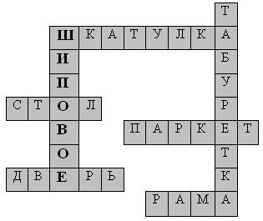
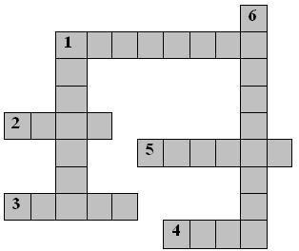
По горизонтали:
- Этапы изготовления какого изделия мы повторили в начале урока? Слово из 7 букв (шкатулка). Шиповое соединение очень часто используется в мебельном производстве. Многие эти изделия окружают нас в школе и дома. Присмотритесь внимательно!
- Это изделие является рабочим местом ученика, учителя и др. Шиповое соединение используется в изделии, к которому можно подобрать определение кухонный……, Слово из 4 букв (стол).
- Это изделие защищает от сквозняков, посторонних людей. Слово из 5 букв (дверь). Может быть входной …, дубовой…
- Для света и красоты в помещениях имеются окна. Стекло фиксируется в … Слово из 4 букв (рама).
- Из дубовых, березовых элементов одинакового размера выкладывается напольное покрытие. Эти элементы соединяются между собой шпунтовым соединением, которое является разновидностью шипового соединения. Что это такое? Слово из 6 букв (паркет).
По вертикали:
6. Четыре ножки. На ней сидят. Слово из 9 букв (табуретка).
1. Вид соединения? (шиповое).

